**江西南铁技工学校**

**企业简介**

江西南铁技工学校是江西鼎锐教育控股集团下属学校之一，集团是一家集教育投资、人力资源、校企合作、职业培训、教育咨询、文化传媒、国际贸易于一体的控股集团公司，目前，旗下拥有江西南铁技工学校、江西科技中等专业学校、江西东南智慧技工学校、新余轨道交通培训学校、江西领航者教育服务有限公司、江西小鼎传媒有限公司、江西鼎锐匠鑫贸易有限公司、江西鼎德企业管理咨询有限公司等多家子公司，集团实力雄厚。

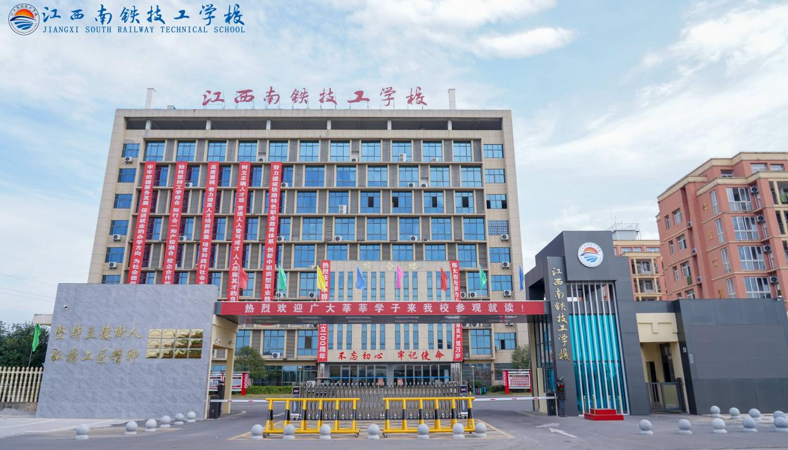

**招聘说明**

学校目前开设有铁路运输、高铁航空、城市轨道高铁、电气化轨道供电、无人机、计算机网络应用、计算机应用与维修、健康服务与管理、幼儿教育等专业。

为满足2023年第二学期教学需要，需招聘如下教师岗位，欢迎广大热爱教育事业的优秀人才加盟鼎锐教育集团、施展才华、共促成长、共享硕果。招聘具体要求：

**招聘岗位及要求**

|  |  |  |
| --- | --- | --- |
| **招聘岗位** | **招聘人数** | **招聘要求** |
| 电气化铁路供电专业老师 | 5 | 1、本科及以上学历，电气工程及自动化、机械设计制造及其自动化等相关专业； 2、具有教师资格证或相关专业技能证件者优先； 3、能够胜任供用电技术、电气技术、机电技术、机械制造、电力牵引等课程教学； |
| 计算机老师 | 5 | 1、本科及以上学历，计算机、软件工程、信息技术、视觉传达设计等相关专业；  2、能够胜任计算机组装及维修、网站建设、网页设计、图形图像处理等课程教学 3、具有计算机相关学科授课经验者优先录用 |
| 健康护理专业老师 | 3 | 1、本科及以上学历，护理、康复学、健康服务与管理等相关专业； 2、具有临床护理实习工作经验者优先； 3、持有护理专业相关职业资格证； |
| 幼教专业老师 | 3 | 1、本科及以上学历，学前教育相关专业； 2、能够胜任幼儿教育学、幼儿心理学、普通话等课程教学； 3、普通话标准，持有中职教师资格证者优先录用； |
| 语文教师 | 3 | 1. 本科及以上学历，汉语言文学专业； 2. 有学科教学经验，能够胜任高中语文课程的教学； 3. 持有高中语文教师资格证优先录用； |
| 数学老师 | 3 | 1. 本科及以上学历，数学与应用数学、智能科学、数据科学等相关专业； 2. 有学科教学经验，能够胜任高中数学课程的教学； 3. 持有高中数学教师资格证优先录用； |
| 英语老师 | 3 | 1. 本科及以上学历，英语、商务英语相关专业； 2. 能够胜任高中英语课程的教学； 3. 有学科教学经验，持有高中英语教师资格证优先录用； |
| 音乐老师 | 3 | 1. 本科及以上学历，音乐学相关专业； 2. 能够胜任钢琴、音乐鉴赏等课程的教学； 3. 有学科教学经验，持有高中音乐教师资格证优先录用； |
| 体育老师 | 3 | 1. 本科及以上学历，体育教育、社会体育指导与管理相关专业； 2. 能够胜任体育相关课程的教学； 3. 有学科教学经验，持有高中体育教师资格证及专业相关技能证件者优先录用； |
| 班主任 | 10 | 1. 本科及以上学历，具有学生会管理相关工作经验，党员优先； 2. 能够胜任中职教学工作，有教学经验者优先考虑； 3、组织协调能力、处理问题能力强； 4、心态阳光积极，工作主动，善于沟通； |

**报名程序**

1. **报名方式**
2. 报名方式可分为电话报名，微信投递简历报名，邮箱投递简历方式报名。投递简历时烦请备注姓名+求职意向岗位。
3. 报名者需提前准备好以下资料：简历、身份证、学历学位证书、教师资格证、技能证书等相关材料。
4. **资格审查**

对应聘人员的资格条件进行初审，审查合格者将通过电话、短信、邮箱等形式通知面试。未收到邀约的，视为初审未通过，不再另外通知。

1. **面试考核**
2. 专职教师岗位：由考核小组采取试讲（具体试讲内容另行通知）+面试方式进行考核。
3. 试讲题目现场随机抽取，试讲内容为江西省现行各学科中职教材，备课时间约30分钟，试讲时间15分钟。
4. **聘用方式**

通过面试后，将与学校签订劳动合同，实行试用期考核，考核不合格者，解除劳动合同。

1. **福利待遇**
2. 薪资结构：基本工资+课时津贴+绩效津贴+岗位津贴（班主任、兼岗行政人员）+晚自习津贴+全勤津贴+工龄津贴，各组成部分分别核算，累计发放，综合薪资5-7K/月；
3. 福利待遇：妇女节、端午节、中秋节、教师节、春节等节日福利，结婚、生育、疾病住院慰问金等。
4. 周末双休、五险一金、免费提供食宿、带薪寒暑假，业务专业培训、职称评定，多元化晋升通道。

**联系方式**

联系人：王老师

联系电话：17779020789（微信同号）

邮箱：450411230@qq.com

联系地址：新余市新余经济开发区下村工业园创新路1号